МИНИСТЕРСТВО НАУКИ И ВЫСШЕГО ОБРАЗОВАНИЯ РОССИЙСКОЙ ФЕДЕРАЦИИ

Федеральное государственное бюджетное образовательное учреждение

высшего образования

«Забайкальский государственный университет»

(ФГБОУ ВО «ЗабГУ»)

Энергетический факультет

Кафедра информатики, вычислительной техники и прикладной математики

**ВЫПУСКНАЯ КВАЛИФИКАЦИОННАЯ РАБОТА**

Тема: «Социальная сеть студенческого сообщества»

Выполнил:

студент гр. ИВТ-16____________________________Тогонова Дарья Яковлевна

Руководитель ВКР:

к.т.н., доцент кафедры ИВТ и ПМ_______________ Гончаров Денис Сергеевич

Чита

2020

МИНИСТЕРСТВО НАУКИ И ВЫСШЕГО ОБРАЗОВАНИЯ РОССИЙСКОЙ ФЕДЕРАЦИИ

Федеральное государственное бюджетное образовательное учреждение

высшего образования

«Забайкальский государственный университет»

(ФГБОУ ВО «ЗабГУ»)

Энергетический факультет

Кафедра информатики, вычислительной техники и прикладной математики

ПОЯСНИТЕЛЬНАЯ ЗАПИСКА

к выпускной квалификационной работе

по направлению подготовки 09.03.01 Информатика и вычислительная техника

профиль Программное обеспечение вычислительной техники и автоматизированных систем

на тему «Социальная сеть студенческого сообщества»

Выполнил студент группы ИВТ-16 Тогонова Дарья Яковлевна

Консультанты:

а) Экономическая часть: ________________________ старший преподаватель кафедры ЭиБУ, Т.И. Кашурникова

б) Охрана труда при работе с ПЭВМ: ___________________доцент кафедры ВХЭиПБ, к.т.н., И.А. Бондарь

в) Специальная часть: ______________________________ доцент кафедры ИВТ и ПМ, к.т.н., Д.С. Гончаров

Нормоконтроль: __________________ доцент кафедры ИВТ и ПМ, к.ф.-м.н., И.Ю. Батухтина

Руководитель работы:_______________________________ доцент кафедры ИВТ и ПМ, к.т.н., Денис Сергеевич Гончаров

Допускаю к защите:

Зав. кафедрой ИВТ и ПМ________________О.В. Валова

15 июня 2020 г.

Чита

2020

МИНИСТЕРСТВО НАУКИ И ВЫСШЕГО ОБРАЗОВАНИЯ РОССИЙСКОЙ ФЕДЕРАЦИИ

Федеральное государственное бюджетное образовательное учреждение

высшего образования

«Забайкальский государственный университет»

(ФГБОУ ВО «ЗабГУ»)

Энергетический факультет

Кафедра информатики, вычислительной техники и прикладной математики

УТВЕРЖДАЮ

Зав. кафедрой ИВТ и ПМ

________________О.В. Валова

11 мая 2020 г.

ЗАДАНИЕ

на выпускную квалификационную работу

Студенту Тогоновой Дарье Яковлевне

направления подготовки 09.03.01 Информатика и вычислительная техника

Профиль Программное обеспечение вычислительной техники и автоматизированных систем

1 Тема выпускной квалификационной работы «Социальная сеть студенческого сообщества»

Утверждена приказом (распоряжением) ректора по университету от 20.12.2019 № 1003-с

2 Срок подачи студентом законченной работы: 15 июня 2020 г.

3 Исходные данные к работе:

– спецификация языка PHP

– спецификация языка SQL

4 Перечень подлежащих разработке в выпускной квалификационной работе вопросов:

a) специальная часть;

б) экономическая часть;

в) безопасность и экологичность проекта.

5 Перечень графического материала (если имеется): –

6 Консультанты по выпускной квалификационной работе (с указанием относящихся к ним разделов):

а) экономическая часть: Кашурникова Тина Иннокентьевна__________________________

б) охрана труда при работе с ПЭВМ: Бондарь Ирина Алексеевна __________________

в) нормоконтроль: Батухтина Ирина Юрьевна ___________________________________

г) специальная часть: Гончаров Денис Сергеевич_____________________________

Дата выдачи задания: 11 мая 2020 г.

Руководитель ВКР ______________________ Д.С. Гончаров

(подпись, расшифровка подписи)

Задание принял к исполнению

11 мая 2020 г.

Подпись студента _______________/ Дарья Яковлевна Тогонова /

(имя, отчество, фамилия)

Календарный план

|  |  |  |  |  |  |  |  |  |  |
| --- | --- | --- | --- | --- | --- | --- | --- | --- | --- |
| № | Наименование раздела выпускной квалификационной работы | Неделя | | | | | | | |
| 1 | 2 | 3 | 4 | 5 | 6 | 7 | 8 |
| 1 | Теоретическая часть |  |  |  |  |  |  |  |  |
| 2 | Специальная часть |  |  |  |  |  |  |  |  |
| 3 | Экономическая часть |  |  |  |  |  |  |  |  |
| 4 | Безопасность и экологичность проекта |  |  |  |  |  |  |  |  |
| 5 | Защита выпускной квалификационной работы |  |  |  |  |  |  |  |  |

__________________________________________ / Д.С. Гончаров /

(подпись, расшифровка подписи)

РЕФЕРАТ

Пояснительная записка – 58 с, 11 рис., 7 таб., 5 источников

СОЦИАЛЬНАЯ СЕТЬ, СТУДЕНТ, САЙТ, ОБУЧЕНИЕ, БАЗА ДАННЫХ, СЕРВЕР БАЗЫ ДАННЫХ, СУБД, MYSQL, PHP, WEB-ПРИЛОЖЕНИЕ

Одной из главных тенденций развития Интернета последних двух-трёх лет является стремительный рост популярности социальных сетей. В последнее время социальные сети всё активнее начинают использоваться в целях продвижения любых идей, поиска информации, друзей, отличная платформа для знакомств, и в конце концов – это отпечаток личности конкретного человека.

В дипломной работе представлена реализация web-приложения предназначенного для организации образовательного процесса: общение студентов по сети интернет.

СОДЕРЖАНИЕ

ВВЕДЕНИЕ 9

1 Постановка и анализ задачи 9

1.1 Описание предметной области 10

1.2 Постанова задачи 11

1.3 WEB-приложение 13

1.4 Средства реализации 16

2 Анализ данных 17

2.1 Входные данные 17

2.2 Промежуточные данные 17

2.3 Выходные данные 19

3 Программная реализация 20

4 Тестирование 22

5 Документирование 24

5.1 Техническое задание 24

5.2 Руководство пользователя 26

6 Экономическая часть 31

6.1 Основные положения экономической части 31

6.2 Трехуровневый анализ продукта 32

6.3 Определение трудоемкости разработки платформы 33

6.4 Определение стоимости платформы 37

6.5 Оценка эффективности платформы 39

7 Охрана труда 42

7.1 Общие положения охраны труда 42

7.2 Требования к ПЭВМ 42

7.3 Требования к помещениям для эксплуатации ПЭВМ 45

7.4 Требования к шуму и вибрации в помещениях с ПЭВМ 45

7.5 Требования к освещению помещений и рабочих мест с ПЭВМ 46

7.6 Требования к организации и оборудованию рабочих мест 48

7.7 Требования к организации медицинского обслуживания 50

7.8 Требования электробезопасности 50

7.9 Пожарная безопасность 50

7.10 Меры оказания медицинской помощи при поражении электрическим током 52

ЗАКЛЮЧЕНИЕ 53

СПИСОК ИСПОЛЬЗОВАННЫХ ИСТОЧНИКОВ 54

ПРИЛОЖЕНИЯ 55

ВВЕДЕНИЕ

В настоящее время количество социальных сетей в Интернете и численность их участников растет с молниеносной быстротой. Социальные сети сегодня уже посещает более чем две трети онлайн-аудитории во всем мире, и это четвертая по популярности онлайн-категория после поисковых порталов, информационных порталов и программного обеспечения, которая опережает даже электронную почту (по данным компании Nielsen Online, исследующей онлайн поведение в 9 странах). По данным той же компании, использование онлайн-сообществ сегодня растет вдвое более быстрыми темпами, чем любой из четырех других секторов сети Интернета и в три раза быстрее, чем пользование Интернетом в целом.

Социальные сети (social networks) привлекают людей, преследующих различные цели: поиск новых знакомых и поддержание контакта со старыми, поиск работы, продвижение своего бизнеса, профессиональное общение; обмен информацией и медиаконтентом с другими пользователями.

Исходя из такого разнообразия целей, возрастает и количество социальных сетей, ведь каждая из них имеет общие черты с другими, но остается неповторимой в общей массе.

Социальные сети рушат эти барьеры, позволяя совершенно незнакомым людям найти общий язык, не только посредством общения, но и посредством открытой информации, которую оставляют пользователи.

Социальные сети, с момента их появления все больше проникают в нашу жизнь. Для многих они уже сейчас являются основным местом проведения времени в интернете.

Реализованное приложение позволяет пользователям в любой точке мира общаться друг с другом, обмениваться файлами, а так же вступать и создавать группы по интересам.

# Постановка и анализ задачи

# Описание предметной области

Данная работа выполнена на базе кафедры информатики, вычислительной техники и прикладной математики федерального государственного бюджетного образовательного учреждения высшего образования «Забайкальский государственный университет» (ФГБОУ ВО «ЗабГУ»).

Цель разработки приложения - объединять пользователей по какому-либо признаку на базе одного сайта, который и называется в этом случае социальной сетью. Другими словами, социальная сеть во всемирной паутине строится на тех же принципах, что и в реальном мире, но отличается от реальных человеческих сообществ тем, что в функционировании сети не играет роли географическая удалённость её участников друг от друга.

Социальная сеть представляет собой интерактивный многопользовательский веб-сайт, контент которого наполняется самими участниками ресурса. Связь осуществляется посредством мгновенного обмена сообщениями.

Главным фактором объединения пользователей в социальную сеть является какая-либо их общность - финансовое положение, пол, принадлежность к той или иной расе, национальности, вероисповеданию, профессии и так далее.

В данном приложении главным фактором объединения членов социально сети является то, что они учились или учатся в одном заведении и пользуются Интернетом.

У разрабатываемого приложения есть множество аналогов, поэтому прежде чем создавать собственное приложение, было проведено исследование существующих аналогов. Одним из аналогов можно считать «ВКонтакте»[1]. Данное приложение обеспечивает возможность ознакомиться с данными о пользователе, а также обеспечивает возможность пользователям общаться друг с другом. Недостатком данного аналога является то, что в данной платформе много рекламы, некоторые функции, такие как стикеры, являются платными.

**1.2 Постановка задачи**

Веб-приложение, созданное для общения пользователей.

Основные функциональные возможности программы:

* предоставить возможность создать личную страницу;
* предоставить возможность просматривать страницы других пользователей;
* предоставить возможность сделать страницу приватной для других пользователей;
* реализовать обмен сообщений с другими пользователями;
* реализовать обмен файлами с другими пользователями;
* предоставить пользователю возможность создавать группы по интересам;
* реализовать алгоритм для поля поиска пользователя;
* предоставить редактировать свой профиль;
* предоставить сохранить файлы на носитель;
* предоставить возможность выйти из системы;
* предоставление содержимого в удобном для восприятия виде.

В результате анализа существующих аналогов было принято решение создать Open Source проект (проект с открытым исходным кодом), который может развиваться силами Open Source-сообщества. Рабочей частью проекта будет являться веб-приложение.

В проекте должен быть реализован простой и интуитивно понятный интерфейс пользователя, состоящий из личной страницы пользователя, списка друзей, окна групп, окна сообщений и окон уведомлений.

Разрабатываемое приложение должно позволять добавлять в созданную базу данных информацию о пользователях, также прикреплять файл к сообщению, это может быть файл с заданием, с решением, рекомендациями и т.д. Кроме того, социальная сеть должна в режиме администрирования предоставлять возможность редактировать права на доступ.

Так как предусмотрено два уровня доступа к данным, уместно разделить пользователей на две группы. На диаграмме вариантов использования их можно представить в виде двух различных действующих лиц, которым доступны варианты использования: пользователь и администратор.

На рисунке 1 показана диаграмма вариантов использования приложения для пользователя.

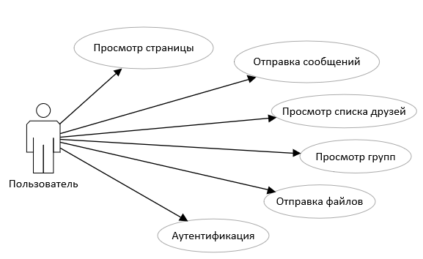

Рисунок 1 – Диаграмма вариантов использования для пользователя

Перед началом работы все пользователи проходят авторизацию в системе, сообщив системе свой логин и пароль, поэтому необходим интерфейс для ввода логина и пароля.

В соответствии с диаграммой вариантов использования необходимо реализовать интерфейс для просмотра страницы пользователя, так же создать форму с выводом списка друзей пользователя и списка групп. В данном интерфейсе нужно реализовать возможность отправить как файл, так и сообщение пользователю, следовательно, стоит сделать форму в виде чата.

На рисунке 2 показана диаграмма вариантов использования приложения администратором.

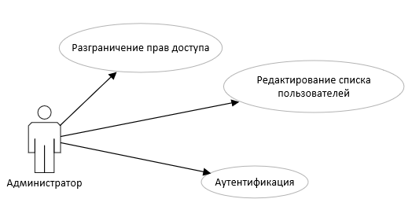

Рисунок 2 – Диаграмма вариантов использования для администратора

Следует реализовать интерфейс для разграничения прав доступа в системе, в котором необходима кнопка, по которой будет присваиваться логин и пароль пользователям автоматически.

Администратор может редактировать, а также добавлять необходимые данные в базу данных для этого необходимо реализовать свой интерфейс.

* 1. **WEB – приложение**

Процесс разработки программного обеспечения – набор правил, согласно которой построена разработка программного обеспечения. Приложение можно назвать клиент серверным если оно включает в себя клиент-серверную архитектуру. Разработку клиент-серверного приложения необходимо начинать с выбора архитектуры клиент-сервера.

Архитектура «клиент-сервер» характеризуется наличием по крайне мере двух взаимодействующих, самостоятельных процессов – клиента и сервера.

Процессы, осуществляющие некоторую службу, например, службу базы данных или файловой системы, называются серверами, а процессы, запрашивающие службы у серверов посредством посылки запроса и последующего ожидания ответа от сервера, называются клиентами. Фактически эти процессы – программное обеспечение, которое установлено на разных вычислительных машинах и взаимодействующее между собой через вычислительную сеть посредством сетевых протоколов, но они могут быть расположены также и на одной машине.

На рисунке 3 представлена схема архитектуры разрабатываемого сервиса.

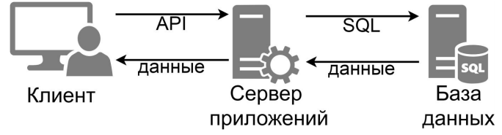

Рисунок 3 — Схема архитектуры разрабатываемого сервиса

Web-приложение – это клиент-серверное приложение, с помощью которого клиент взаимодействует с сервером при помощи браузера.

Клиентская часть реализует пользовательский интерфейс, формирует запросы к серверу и обрабатывает ответы от него.

Серверная часть получает запрос от клиента, выполняет вычисления, после этого формирует веб-страницу и отправляет её клиенту по сети с использованием протокола HTTP.

Одним из преимуществ web-приложения является тот факт, что клиенты не зависят от конкретной операционной системы пользователя, поэтому веб-приложения являются межплатформенными службами .

Протокол HTTP предполагает использование клиент-серверной структуры передачи данных. Клиентское приложение формирует запрос и отправляет его на сервер, после чего серверное программное обеспечение обрабатывает данный запрос, формирует ответ и передаёт его обратно клиенту. После этого клиентское приложение может продолжить отправлять другие запросы, которые будут обработаны аналогичным образом.

Технология ajax в основном используется для создания асинхронных запросов к серверу.

Основное преимущество такого подхода в том, что web-страницы не обновляются со всеми данными заново, а лишь подгружают нужное с сервера, это повышает производительность и степень интерактивности [3].

Работа данной технологии представлена на рисунке 4.

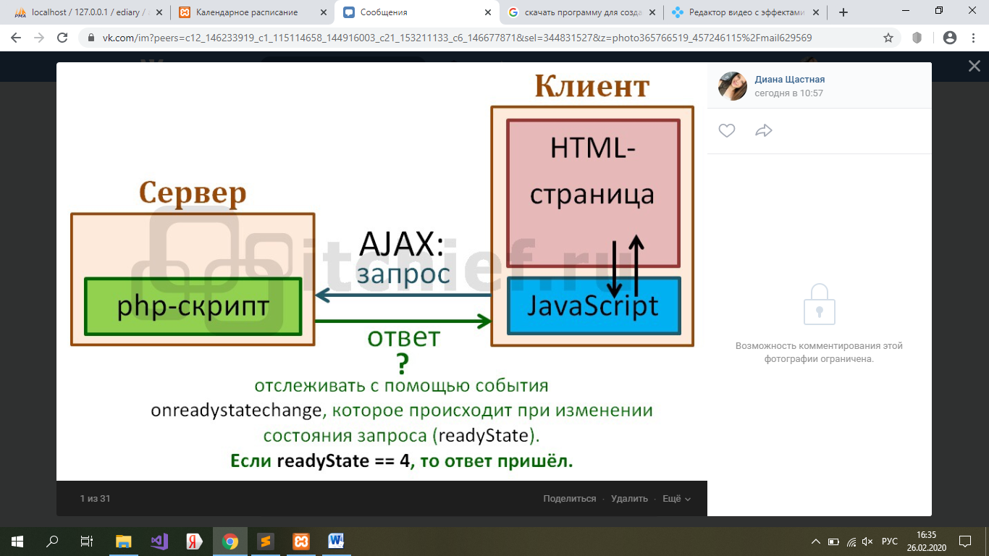

БД

Рисунок 4 – Схема ajax технологии

Из схемы, которая представлена на рисунке 6 видно, что работа ajax запроса представляет собой 4 этапа.

Первый этап, вызов ajax. Обычно это реализуется с помощью кнопки, нажав на которую вызывается ajax.

Второй этап, отправка запроса, а также данных на сервер.

Третий этап, сервер получает ответ от базы данных, затем отправляет полученные данные, то есть ответ, обратно.

Четвертый этап, JavaScript получает ответ, производит определенные действия с полученным ответом, если это необходимо, и выводит пользователю.

Каждый запрос к серверу, включает в себя:

1. указание метода HTTP (GET POST);
2. запрашиваемого URL (пути до файла на сервере, который будет

обрабатывать запрос);

1. данные передаваемые на сервер (тело запроса).

**1.4 Обоснование выбора средств реализации**

В качестве системы управления базами данных (СУБД) была выбрана PostgreSQL [2]. Эта СУБД является бесплатной и может быть довольно просто настроена. В качестве сервера базы данных может выступать вычислительная машина как под управлением операционной системы семейства Windows, так и операционных систем Linux, macOS. Еще одним преимуществом в данной СУБД в контексте предполагаемой области применения приложения является то, что данная СУБД обладает открытым программным кодом.

В качестве языка программирования для реализации создаваемого решения могут выступать различные языки программирования. В данной работе используются разные языки программирования.

Одним из них является JavaScript, его использование обусловлено тем, что ни один современный браузер не обходится без поддержки JavaScript, взаимодействие с приложением может осуществляться даже через текстовые редакторы − Microsoft Office и Open Office.

Использование языка PHP обусловлено как простотой, так и гибкостью. Главным фактором данного языка является практичность.

# Анализ данных

Рассматривая разрабатываемое приложение можно выделить три типа данных, с которыми работает программа:

1. входные данные – любые данные, которые поступают в программу от конечного пользователя;
2. промежуточные данные – те данные, которые используются в программе во время её выполнения;
3. выходные данные – данные, которые программа выводит пользователю.

**2.1 Входные данные**

В качестве входной информации в разрабатываемом приложении выступают следующие сведения:

− информация, необходимая для авторизации пользователей;

− информация о пользователях: ФИО, адрес электронной почты, фотография пользователя.

Каждая таблица разработанной базы данных состоит из специальных атрибутов для хранения информации о том или ином объекте предметной области. В материалах таблицы А1 Таблицы базы данных, представлен перечень базы данных и их краткое описание. В таблице А9 представлено подробное описание всех данных, которые пользователь предоставляет системе.

**2.2 Промежуточные данные**

Во время работы системы промежуточными данными являются таблицы базы данных. Вся информация о данных, содержащихся в таблицах, находится в приложении А.

Таблица А.2 представляет собой список комментариев, который содержит в себе идентификатор комментария, содержание комментария, идентификатор отправителя комментария, ответ на комментарий, дату отправки комментария, идентификатор удаления комментария, идентификатор поста.

Таблица А.3 это список запросов на добавление в список друзей, который имеет только идентификатор запроса, от какого пользователя отправлен запрос, какому пользователю отправлен запрос.

Таблица А.4 хранит такую информацию, как идентификатор группы, название группы, идентификатор создателя группы, дата создания группы, главное изображение группы, число постов, количество пользователей, список пользователей, идентификатор приватности группы, информация о группе, ее жанр, так же идентификатор удаления группы.

Таблица А.5 содержит в себе такие данные как идентификатор отметки, идентификатор пользователя, идентификатор поста.

Таблица А.6 хранит список сообщений, который имеет идентификатор сообщения, идентификатор получателя, идентификатор группы пользователей, идентификатор получателя, содержание сообщения, дату отправления сообщения, идентификатор открытия сообщения, идентификатор прочитанного сообщения, идентификатор удаления сообщения.

Таблица А.7 хранит информацию об уведомлениях, такую как Идентификатор уведомления, идентификатор пользователя кому пришло уведомление, идентификатор пользователя от кого пришло уведомление, текст сообщения, идентификатор ссылки, дату, идентификатор открытия уведомления, идентификатор просмотренного уведомления.

В таблице А.9 представлено подробное описание всех данных, которые пользователь предоставляет системе.

Диаграмма сущностей базы данных представлена в приложении Б.

К промежуточным данным также можно отнести файловое хранилище, в котором хранятся файлы, загружаемые пользователями. Структура данного хранилища представлена ниже на рисунке 5.

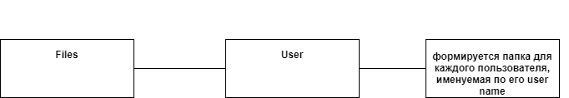

Рисунок 5 – Структура файлового хранилища

**2.3 Выходные данные**

Выходные данные можно подразделить на 2 группы.

Первая группа – это представления или веб-страницы, как результат работы программы.

Вторая группа – списки пользователей.

# Программная реализация

Так как программный продукт является web-приложением, он состоит из модулей, которые содержат функции, которые вызываются с помощью ajax.

Для каждого пользователя в соответствии с уровнем доступа имеется свой интерфейс. Как только пользователь вошел в систему, подгружается модуль index.php, который отображает главную страницу, в свою очередь данный модуль подгружает header.php, который содержит пункты меню верхней строки.

Если пользователь вошел с правами администратора, то модуль login_handler.php подгружает модуль admin.php, который отвечает за отображение интерфейса разграничения прав доступа пользователей, данный модуль отображает таблицы, где находится соответственно список пользователей.

Если пользователь вошел с правами пользователя, то модуль login_handler.php подгружает модуль profile.php, который отображает страницу пользователя, вызвав функцию из модуля Users.php. Модуль header.php подгружает модуль Post.php, который отображает интерфейс опубликованных постов. Кроме того модуль header.php подгружает модуль Message.php, который вызывает функции из модуля ajax_load_messages.php для отображения сообщений отправленных пользователю, выбрав получателя модуль message.php подгружает модуль Messages.php для отправки сообщений выбранному пользователю. Notification.php подгружается с помощью header.phр, он отвечает за интерфейс уведомлений пользователя, в зависимости от определенных действий другими пользователями, такими как оценить пост или прокомментировать пост вызываются функции из модуля ajax_load_notifications.php. Модуль Groups.php также вызывается с помощью header.php, он отвечает за отображение интерфейса групп, который вызывает функции из модуля ajax_load_groups.php с помощью ajax. Модуль groups.php отвечает за интерфейс группы.

Каждый пользователь системы осуществляет выход, поэтому нажав на данный пункт меню, пользователь увидит главный страницу, за которую отвечает модуль index.php.

# Тестирование

Из всех этапов отладки программного обеспечения тестирование является самым трудоемким. Тестирование нужно, чтобы повысить надёжность программного продукта, иначе в нём нет необходимости, осуществлялось оно по мере разработки частей программного продукта.

Для тестирования и отладки программ написанных на PHP существует отладчик Xdebug, встраиваемый как расширение в интерпретатор PHP. Данный модуль не был задействован, так как:

1. интерпретатор с отладчиком для пошаговой отладки php-кода можно запустить только из консоли;
2. тяжело передавать в отлаживаемую программу входные параметры, такие как URI, на анализе которого основывается работа маршрутизатора в ядре платформы;
3. параметры приходящих запросов нужно жёстко кодировать (англ. hardcode) внутри исполняемого кода;
4. вместо данных, получаемых извне, нужно делать заглушки.

В силу вышеперечисленных причин было принято решение разработать собственную стратегию локализации и устранения ошибок.

Перед представлением программы пользователям, были проведены многочисленные тесты для выявления слабых и опасных для системы мест. В результате тестирования находились и исправлялись ошибки.

В ходе тестирования были обнаружены следующие ошибки:

1. ввод некорректных данных;
2. пользователь может оставить пустыми поля входных данных;
3. возникали случаи повторной загрузки одного и того же файла.

Проблема с некорректными данными решилась проверкой, которая осуществлялась с помощью большинства регулярных выражений.

Проблема, которая возникала из-за пустых полей, была решена так, проверка всех тех полей, которые являются обязательными.

Для того чтобы не возникали случаи повторной загрузки файла была осуществлена очистка массива, после загрузки файла.

Ошибки были обнаружены многократными запусками web-приложения.

Результатом тестирования стало подтверждением того, что данные меры предосторожности работают, и подобным способом нанести вред системе или нарушить её стандартный режим работы невозможно.

# Документирование

# Техническое задание

# Введение

Проект «социальная сеть для студенческого сообщества» предоставляет возможности общения в сети интернет. Программа представлена в виде веб-сервиса и направлена на компонентно-ориентированный стиль разработки.

5.1.2 Назначение разработки

Данное приложение разрабатывается с целью построения, отражения и организации социальных взаимоотношений между людьми.

5.1.3 Требование к функциональным характеристикам

В данной системе, в соответствии с диаграммой использования, предусмотрены два действующих лица:

Администратору программный продукт должен предоставлять следующие возможности:

1. аутентификация;
2. разграничение прав доступа;
3. редактирование списка пользователей.

Пользователю программный продукт должен предоставлять следующие возможности:

1. аутентификация;
2. просмотреть страницу;
3. просмотретьгруппы;
4. просмотреть список друзей;
5. отправлять сообщения;
6. отправлять файлы.

5.1.4 Требования к надёжности

Веб-сервер должен уметь обрабатывать неправильные запросы и отправлять пользователю статус ошибки. Сведения обо всех критических ошибках должны заноситься в журнал ошибок для дальнейшего изучения природы их возникновения.

В случае несерьезных ошибок в работе программного продукта или некорректного ввода данных пользователю должно выводиться оповещение, о том, что необходимо сделать, чтобы исправить ошибку.

* + 1. Системные требования

Наличие в системе одного из интернет-обозревателей с версиями не нижеуказанных:

1. Edge 12;
2. Firefox 21;
3. Chrome 23;
4. Safari 6.

5.1.6 Требования к программной документации

Программная документация должна содержать руководство пользователя.

5.1.7 Требования к информационной и программной совместимости

Сервер требует наличие СУБД, web-сервера, а также наличие модуля php. Клиенту необходимо иметь браузер.

## Руководство пользователя

При запуске сайта пользователь переходит на главную страницу сайта. Главная страница сайта показана на рисунке 6.



Рисунок 6 – Главная страница сайта

Для полного доступа пользователю предлагают войти в систему. Для этого необходимо ввести логин и пароль от учетной записи и нажать на кнопку «Войти». Заполненная форма входа в систему показана на рисунке 7.



Рисунок 7 − Заполненная форма входа в систему

Далее система перенаправляет на главную страницу сайта в зависимости от уровня доступа к системе. После этих действий пользователь может пользоваться системой. Главная страница пользователя, который вошел в систему успешно, представлена на рисунке 8.

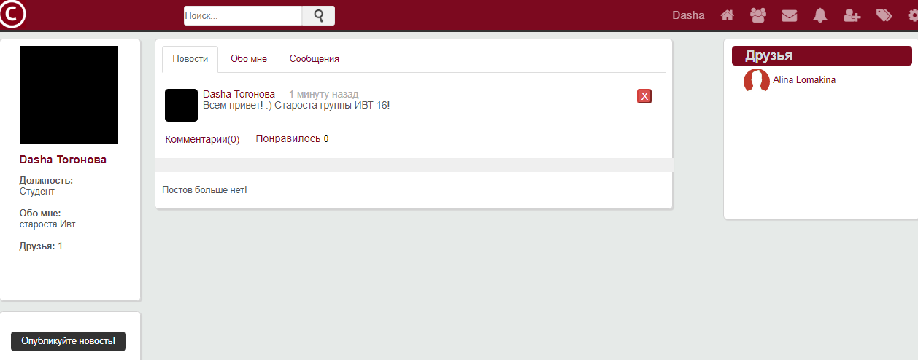

Рисунок 8 – Главная страница пользователя, который вошел в систему

Пользователь может посмотреть свой список друзей в окошке слева.

Для того, чтобы пользователь начал переписку с другим пользователем необходимо перейти на личную страницу нужного собеседника и перейти на вкладку «сообщения».

После этих действий пользователю будет представлен диалог, который представлена на рисунке 9.

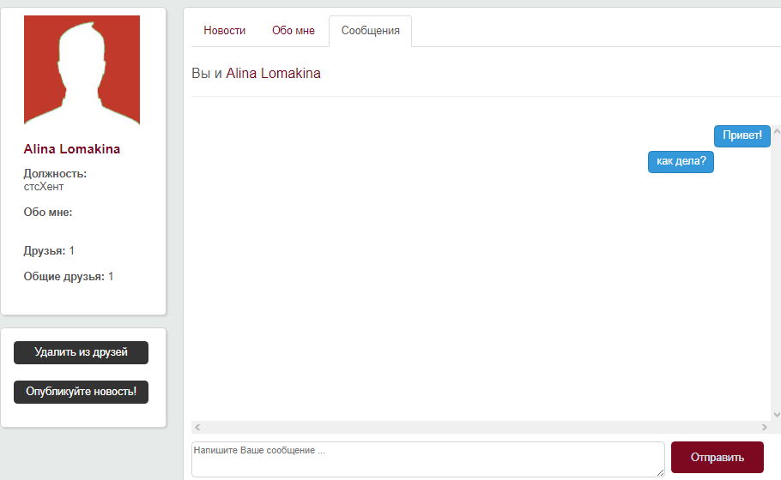

Рисунок 9 – Вкладка диалога

Так же пользователь может просмотреть список групп и вступить в нужную ему группу. Для этого необходимо нажать на иконку представленную на рисунке 10.



Рисунок 10– Иконка групп

После того как пользователь перешел на вкладку «группы» ему откроется список всех созданных групп, который изображен на рисунке 11. Если нужная для пользователя группа существует, он может в нее вступить.

Для этого необходимо нажать на группу, и в появившемся окне нажать на кнопку «Присоединиться к группе» как показано на рисунке 12.



Рисунок 11– Список групп

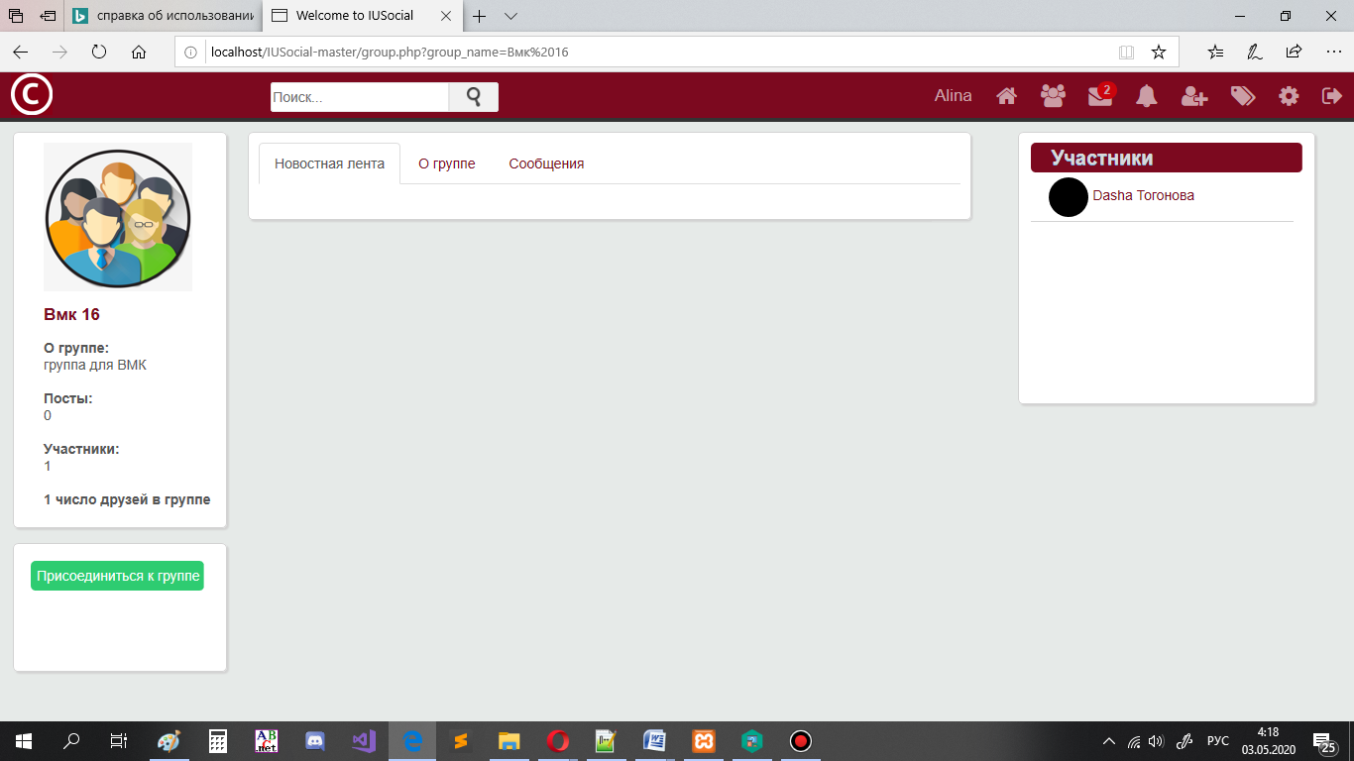

Рисунок 12– Страница группы

При необходимости пользователь может изменить личные данные в настройках, нажав на иконку, представленную на рисунке 13.

На появившейся странице пользователь может отредактировать данные, которые ему необходимы. Страница настроек аккаунта представлена на рисунке 13.



Рисунок 13– Иконка настроек

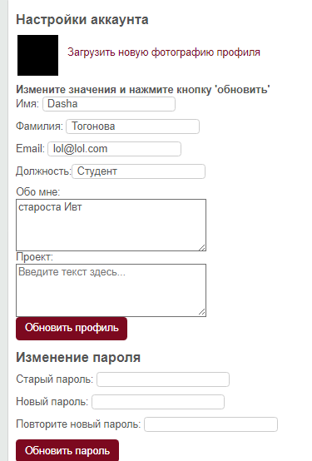

Рисунок 14 – Страница настроек аккаунта

# Из рисунка 14 видно, что пользователь может изменить данные такие как имя, фамилия, адрес электронной почты, должность, некоторую краткую характеристику, свои проекты и пароль.

# Экономическая часть

# Основные положения экономической части

На сегодняшний день быстрые темпы развития информационных технологий внесли много новшеств в экономическую сферу деятельности предприятий. Информационные технологии в экономике – средство виртуальной экономики.

В настоящее время обмен наибольшим количеством информации наблюдается в сферах торговли, промышленности, финансово-банковской сфере, маркетинге, сфере оказания услуг. Информация является одним из основных факторов, определяющих развитие технологий.

Сфера представляет собой совокупность методов и способов хранения, сбора, накопления и иных форм взаимодействия с информацией. Современные информационные технологии являются средством снижения трудоёмкости работы пользователя, то есть средством автоматизации процесса управления информацией.

Любой программный продукт, разрабатываемый для предприятия, затем внедряется исключительно для того, чтобы ускорить или упростить выполнение каких-либо задач. Программные продукты можно условно разделить на два вида.

1. Программа, сокращающая работу над рутинными или регулярными задачами. Такой вид программ ускоряет выполнение несложных операций, занимающих достаточно много рабочего времени у персонала.
2. Программа, упрощающая работу со сложной системой или механизмом, для работы с которым напрямую, ввиду специфики работы, требуется узкоспециализированный сотрудник.

Программное обеспечение, которое выполняет сразу обе вышеперечисленных задачи, можно считать полноценным рабочим инструментом. Подобное программное обеспечение ценится на рынке больше всего, так как позволяет унифицировано решать, как нетривиальные комплексные, так и повседневные простые задачи.

Разрабатываемая платформа предназначена для упрощения процесса создания и управления информационным порталом. Разработанный с помощью платформы информационный портал предназначен для предоставления информации конечному пользователю в удобном для восприятия виде. И для удобства коммуникации между получающими информацию пользователями.

Показатели экономической эффективности от внедрения программы определяются всеми полученными позитивными экономическими результатами и как результат: рост прибыли или уменьшение расходов предприятия.

Стоимость программного продукта может рассматриваться с двух точек зрения:

* с точки зрения формирования объектов нематериальных активов как исключительного права;
* с точки зрения формирования затрат на производство, например, общехозяйственные расходы.

В данном разделе будут рассмотрены расчёты трудоёмкости, расчёты экономической эффективности и сценарии ценообразования.

* 1. Трёхуровневый анализ продукта

Основным, с точки зрения маркетинга, для продукта являются его потребительские свойства, то есть способность удовлетворить потребности владеющего им. Из этого следует то, что рассматривать продукт необходимо с точки зрения конечного пользователя.

Одной из составляющих трёхуровневого анализа является сущность продукта. Она определяется тем, какие потребности удовлетворяет продукт.

Фактический продукт является второй составляющей трёхуровневого анализа. Фактический продукт представляет собой совокупность свойств, определяющих его форму.

Третьей составляющей является дополнительный продукт. Он включает в себя все то, что производитель может предложить помимо основного товара. Дополнительные предложения позволяют увеличить ценность продукта для покупателя и выгодно выделить его среди продуктов конкурентов.

Основываясь на этом можно провести трёхуровневый анализ программной платформы.

В данной работе сущностью товара является возможность обмена информацией на информационном портале в электронном виде между людьми независимо от местоположения. Всвою очередь, фактическим продуктом является web-приложение, минимальным условием существования которого является его адаптивность, простота использования, понятный интерфейс в удобном для пользователя виде. К дополнительному продукту относятся документация для разработчика и техническая поддержка пользователя, которые могут помочь пользователю разобраться, как работает данное web-приложение, а также понять, какой функционал разрешен, тому или иному пользователю в зависимости от уровня доступа.

Схема трёхуровневого анализа программного продукта представлена на рисунке 15.



Рисунок 15 – Схема трёхуровневого анализа платформы

* 1. Определение трудоёмкости разработки платформы

Определение трудоёмкости основывается на типовых нормах в определенной сфере деятельности. Основой определения трудоёмкости в области разработки программного обеспечения являются нормы, принятые в области компьютерных информационных технологий. Такими нормами являются нормы времени, служащие для определения нормы труда специалистов, разрабатывающих программное обеспечение для электронно-вычислительных машин, обоснования трудности разработки программного обеспечения, а также численности разработчиков. Эти нормы включают в себя статические задачи, комплексы задач всех систем и подсистем управления, а также различные задачи, связанные с расчётами трудоёмкости.

В ходе расчёта трудоёмкости выделяется пять стадий выполнения работ.

1. Техническое задание. Это стадия, на которой заказчиком формируются основные требования к автоматизированной системе. После формирования требований производится обоснование возможности решения задачи, производится разработка ведущей концепции и согласование сроков разработки.
2. Эскизный проект. На данной стадии происходит дальнейшая проработка технического задания, по итогам которой разрабатывается математическая модель и создается алгоритм разработки автоматизированной системы.
3. Технический проект. На этой стадии происходит разработка программной документации и выбор наиболее эффективных средств реализации.
4. Рабочий проект. Наиболее трудоёмкая стадия, во время которой выполняется программная реализация, её тестирование и отладка. Результатом по завершении этой стадии служит готовая автоматизированная система, сопровождаемая рабочей документацией и руководством пользователя.
5. Стадия внедрения включает себя проверку правильности работы автоматизированной системы на практике в процессе подготовки требуемой документации, а после автоматизированная система может эксплуатироваться пользователями.

Для расчёта трудозатрат программиста при разработке данного программного продукта следует определить степень новизны. У разрабатываемых комплексов задач существует четыре степени новизны:

* степень А – это разработка комплекса задач, включающих применение совершенно новых методов разработки, а также осуществление научно-исследовательских работ;
* степень Б – это разработка принципиально новых проектных решений, задач, методов и систем, не имеющих аналогов;
* степень В – это разработка проекта с использованием уже существующих аналогичных проектных решений с условием их изменения;
* степень Г – привязка готовых проектных решений к собственному проекту.

Разрабатываемая платформа соответствует степени новизны В.

На стадии «Техническое задание» расход времени на выполнение задачи обозначается за Т1. В свою очередь Т1 имеет значение равное 42 чел./дн., которое определяется в соответствии с таблицей 5.4 [2].

На стадии «Эскизный проект» расход времени на выполнение задачи обозначается за Т2. В свою очередь Т2 имеет значение равное 53 чел./дн., которое определяется в соответствии с таблицей 5.5 [2].

Для остальных этапов («Технический проект», «Рабочий проект» и «Внедрение») предварительные нормы затрат времени определяются по формуле:

T3,4,5 = r1 Ф1r2Ф1r3(чел./дн. ),

где r1, r2, r3 – коэффициенты, приведенные в таблицах 5.6 – 5.8 [2];

Ф1 – количество макетов входной информации;

Ф2 – количество разновидностей форм выходной информации.

Коэффициенты r1, r2, r3 принимают следующие значения в соответствии с таблицей 1.

Таблица 1 – Значения коэффициентов r1, r2, r3

|  |  |  |  |
| --- | --- | --- | --- |
| Стадия разработки | r1 | r2 | r3 |
| Технический проект (Т3) | 10,26 | 0,52 | 0,17 |
| Рабочий проект (Т4) | 37,19 | 0,49 | 0,47 |
| Внедрение (Т5) | 8 | 0,46 | 0,51 |

Так как разработчик комплекса участвовал в подготовке информационного обеспечения, на стадиях «Технический проект» и «Рабочий проект» коэффициенты r1, r2, r3 были увеличены в 1,1 раз (повышающий коэффициент).

Для разрабатываемого проекта Ф1 = 3, а Ф2 = 1.

Ниже представлен расчет норм временных затрат Т3, Т4, Т5. Т3 = 10,26 ∙ 30,52 ∙ 10,17 = 18,17 (чел./дн.);

Т4 = 37,19 ∙ 30,49 ∙ 10,47 = 63,71 (чел./дн.);

Т5 = 8 ∙ 30,46 ∙ 10,51 = 13,26 (чел./дн.).

Тогда общие трудозатраты будут равны:

ТΣ=T1+T2+T3+T4+T5= 42 + 53 + 18,17 + 63,71 + 13,26 = 190,14 (чел./дн.).

Численность исполнителей, необходимая для выполнения работ по созданию платформы вычисляется по формуле:

Ч = Твр ,

Фпл

где Фпл – фонд рабочего времени, планируемый на одного разработчика;

Твр – временные трудозатраты на реализацию программы, чел./дн.

Платформа разрабатывается в течении девяти месяцев с сентября по май, что составляет 182 рабочих дня, соответственно рекомендуемая численность разработчиков проекта составляет:

Ч = 190,14 / 182 = 1,04 ≈ 1 (чел.).

* 1. Определение стоимости платформы

Себестоимость – это стоимостная оценка используемых в процессе производства материальных, трудовых и других затрат, а также затрат на реализацию продукции. Стоимость платформы определена на основе укрупненного метода учёта затрат по материальным затратам, расходам на оплату труда, отчислений на социальное страхование, амортизации основных фондов и прочих расходов. Стоимость рассчитывается по формуле:

СПО = МЗ + ФЗП + А0 + П,

где МЗ – материальные затраты;

ФЗП – фонд заработной платы разработчика программного продукта;

Ао– амортизационные отчисления;

П – прочие расходы.

Количество рабочих часов, затраченных на разработку данной программной платформы, при учёте того, что проект разрабатывался в течение 182 рабочих дней, а длительность рабочего дня составляет восемь часов, получим общее количество рабочих часов:

КЧ = TΣок ∙ 8 = 182 ∙ 8 = 1456 (ч.).

Материальные затраты включают в себя расходы на электроэнергию.

Определение затрат на электроэнергию ведётся из расчёта того, что потребление энергии компьютером составляет 0,5 кВт∙ч. А стоимость 1 кВт∙ч. равна 4,2 р., тогда затраты на электроэнергию составят:

1456 ∙ 0,5 ∙ 4,2 = 3057,6 (р.).

Заработная плата определяется на основе трудового договора между работником и работодателем. Должностной оклад инженера-программиста согласно штатному расписанию ООО «Агентство Джин» составляет 13000 р.

По закону Забайкальского края от 26.09.2008 № 39-ЗЗК «О районном коэффициенте и процентной надбавке к заработной плате работников бюджетных организаций» установлен районный коэффициент в размере 20 %, а также предусмотрена надбавка 30 % за стаж работы в районах Крайнего Севера и приравненных к ним местностях, а также в остальных районах Севера.

Таким образом, ежемесячная заработная плата составляет:

13000 ∙ 1,5 = 19500 (р.).

Учитывая, что разработка программно-аппаратного комплекса ведётся в течение девяти месяцев, фонд заработной платы будет равен:

ФЗП = 19500 ∙ 9 = 175500 (р.).

Порядок уплаты страховых взносов во внебюджетные фонды определяется статьёй 425 НК РФ от 03.07.2016 №243-ФЗ «О страховых взносах в Пенсионный фонд Российской Федерации, Фонд социального страхования Российской Федерации, Федеральный фонд обязательного медицинского страхования».

Начиная с 1 января 2019 г., взносы на социальное страхование составляют 30 % от общей заработной платы. Законом установлены тарифы страховых взносов, описанных ниже:

* Пенсионный фонд Российской Федерации – 22,00 %;
* Фонд социального страхования Российской Федерации – 2,9 %;
* Федеральный фонд обязательного медицинского страхования – 5,1 %. Таким образом, отчисления составили:

175500 ∙ 0,3 = 52650 (р.).

Основное средство, подлежащее амортизации при разработке программной системы – это компьютер. Первоначальная стоимость одного компьютера 28000 р.

Вычислительная техника входит в амортизационную группу 2. По установленным нормам, постановление Правительства Российской Федерации от 18.11.2006 г. № 697, время службы компьютера берётся от двух до трёх лет включительно. Установим норму службы компьютера равную трём годам (3 года = 36 мес.).

Амортизационные отчисления определяются по формуле:

где На – норма амортизационных отчислений (%)

В общем порядке На определяется так:

На = 1 / 36 ∙ 100 % = 2,78 %.

Следовательно, амортизация за девять месяцев составит:

А (9 мес.) = 25 000 р. ∙ 2,78 % / 100 % ∙ 9 мес. = 6255 р.

Величина прочих расходов составляет 15 % от основной заработной платы. В прочие расходы входит амортизация нематериальных активов, а также накладные расходы:

П = 19500 ∙ 0,15 ∙ 9 = 26325 (р.).

Таким образом, общая стоимость затрат на создание платформы составляет:

СПО = 3057,6 + 175500 + 52650 + 6255 + 26325 = 263787,6 (р.).

Программный продукт является объектом нематериальных активов, и его первоначальная стоимость оценивается по совокупным затратам на создание, то есть равна 263787,6 р. Рассмотрим три возможных сценария ценообразования в таблице 2.

Основываясь на данных, представленных в таблице 2, цена за одну копию программы в пессимистическом сценарии слишком высока. Оптимистический же и рационалистический сценарии предполагают вполне подходящую стоимость для целевой аудитории. Примем оптимистический сценарий. В таком случае, окончательная цена будет равна 6594,69 р.

Таблица 2 – Сценарии ценообразования

|  |  |  |
| --- | --- | --- |
| Сценарий | Описание | Цена за одну копию |
| Пессимистический | Спрос – низкий. Ожидаемое количество реализованных штук  равно 1. Рентабельность равна 0 % | 263787,6 р. |
| Оптимистический | Спрос – высокий. Ожидаемое  количество реализованных штук равно 50. Рентабельность равна 25 % | 263787,6 ∙1,25/50 =  6594,69 (р.) |
| Рационалистический | Спрос – средний. Ожидаемое  количество реализованных штук равно 20. Рентабельность равна 5 % | 263787,6 ∙1,05/20 =  13848,85 (р.) |

* 1. Оценка эффективности платформы

Эффективность является общим экономическим понятием. За эффективность принимается характеристика системы с точки зрения результатов её функционирования. Использование разработанной платформы позволяет:

1. управлять содержимым сайта с любого устройства, имеющего браузер;
2. получать выходные данные с сайта в удобном для восприятия виде;
3. разграничивать доступ различных групп пользователей к управлению.

Как простейший случай, экономическая эффективность программного изделия определяется сопоставлением получаемого эффекта от применения программного средства с затратами на программное средство.

Применение программного изделия предполагает повышение производительности труда пользователя программного средства. Это означает, что пользователь выполняет тот же объем работ с меньшими затратами. Сопоставив затраты при первоначальном варианте и в случае использования рассматриваемого программного продукта, получаем оценку экономической эффективности.

Зависимость для определения экономического эффекта может быть представлена в следующем виде:

Е = Сб - Сн,

где *Е* – экономический эффект от внедрения новой разработки;

Сб – стоимость обработки экономической информации при использовании базового варианта;

Сн – стоимость обработки экономической информации при предлагаемом варианте.

Расчет экономической эффективности измеряемой точки представлен в соответствии с таблицей 3.

Таблица 3 – Трудоемкость программного и ручного метода обработки информации

|  |  |  |
| --- | --- | --- |
| Операция | Затраты при ручном методе обработки информации (чел. минут) | Затраты при программном методе обработки информации (чел. минут) |
| Составление отчета расписания | 6 | 1 |
| Итого (в часах) | 0,1 | 0,017 |

Трудоемкость объема работ по составлению отчета расписания преподавателей при ручном методе расчета и обработки информации составляет 0,1 чел. час., а при применении программной обработки – 0,017 чел. час.

*Э*кономический эффект от внедрения новой разработки:

Е = 0,1 – 0,017 = 0,083 (чел.час).

Использование программного продукта не требует дополнительных расходов на ее эксплуатацию и обслуживание. Результаты проведенных расчетов показывают, что проектируемый программный продукт является рентабельным и экономически обоснованным, а отпускная цена продукта, является приемлемой для потребителя, обеспечит конкурентоспособность продукции.

1. **Безопасность и экологичность проекта**
   1. **Общие положения охраны труда**

Гигиенические требования к персональным электронно-вычислительным машинам (ПЭВМ) и организации работы с ними контролируются санитарно-эпидемиологическими правилами и нормами СанПиН 2.2.2/2.4.1340-03 (далее – санитарные правила) [5]. Настоящие санитарные правила разработаны в соответствии с Федеральным законом «О санитарно-эпидемиологическом благополучии населения» от 30.03.1999 г. № 52-Ф3 и Положении о государственном санитарно-эпидемиологическом нормировании, утвержденным постановлением Правительства Российской Федерации от 24.07.2000 г. №554.

Санитарные правила действуют на всей территории Российской Федерации и устанавливают требования к ПЭВМ и условиям труда. Требования санитарных правил направлены на предотвращение неблагоприятного влияния вредных факторов производства и трудового процесса при работе с ПЭВМ на здоровье человека.

Требования санитарных правил распространяются на: организацию и условия работы с ПЭВМ, персональные и портативные ЭВМ, устройства отображения информации, периферийные устройства и игровые комплексы на базе ПЭВМ.

### Требования к ПЭВМ

ПЭВМ должны соответствовать требованиям настоящих санитарных правил. Каждый их тип подлежит обязательной санитарно-эпидемиологической экспертизе. Данная экспертиза должна проводиться в специальных аккредитованных испытательных лабораториях.

Список контролируемых гигиенических параметров опасных и вредных факторов представлен в таблице 4.

Допустимые уровни звукового давления и звука, создаваемые ПЭВМ, не должны превышать значений, указанных в таблице 5. Все измерения проводятся на расстоянии 50 см от поверхности оборудования.

Таблица 4 – Контролируемые гигиенические параметры

|  |  |  |  |
| --- | --- | --- | --- |
| № | Вид продукции | Код ОКП | Контролируемые гигиенические параметры |
| 1 | Персональные и портативные ЭВМ | 40 1300,  40 1350,  40 1370 | Уровни электромагнитных полей (ЭМП), акустического шума, концентрации вредных веществ в воздухе, визуальные показатели ВДТ, мягкое рентгеновское излучение |
| 2 | Периферийные устройства | 40 3000 | Уровни ЭМП, акустического шума, концентрация вредных веществ в воздухе |
| 3 | Устройства отображения информации | 40 3200 | Уровни ЭМП, визуальные показатели, концентрация вредных веществ в воздухе, мягкое рентгеновское излучение |
| 4 | Игровые автоматы на базе ПЭВМ | 96 8575 | Уровни ЭМП, акустического шума, концентрация вредных веществ в воздухе, визуальные показатели ВДТ, мягкое рентгеновское излучение |

Таблица 5 – Допустимые значения уровней звукового давления

|  |  |  |  |  |  |  |  |  |  |
| --- | --- | --- | --- | --- | --- | --- | --- | --- | --- |
| Уровни звукового давления в октановых полосах со среднегеометрическими частотами | | | | | | | | | Уровни звука в дБА |
| 31,5  Гц | 63  Гц | 125  Гц | 250  Гц | 500  Гц | 1000  Гц | 2000  Гц | 4000  Гц | 8000  Гц |
| 86 дБ | 71 дБ | 61 дБ | 54 дБ | 49 дБ | 45 дБ | 42 дБ | 40 дБ | 38 дБ | 50 |

Временные допустимые уровни (ВДУ) электромагнитных полей (ЭМП), создаваемые ПЭВМ, не должны превышать значений, указанных в таблице 6.

Таблица 6 – Допустимые уровни ЭМП

|  |  |  |
| --- | --- | --- |
| Наименование параметров | | ВДУ ЭМП |
| Напряженность электрического поля | в диапазоне частот с 5 Гц до 2 кГц | 25 В/м |
| в диапазоне частот с 2 кГц до 400 кГц | 2,5 В/м |
| Плотность магнитного потока | в диапазоне частот с 5 Гц до 2 кГц | 250 нТл |
| в диапазоне частот с 2 кГц до 400 кГц | 25 нТл |
| Электростатический потенциал экрана видеомонитора | | 500 В |

Допустимые параметры устройств отображения информации указаны в таблице 7. Для дисплеев на электронно-лучевых трубках частота обновления экрана не должна быть ниже 75 Гц при любом разрешении. Для остальных типов дисплеев частота обновления экрана должна быть не менее 60 Гц.

Таблица 7 – Допустимые параметры устройств отображения информации

|  |  |  |
| --- | --- | --- |
| № | Параметр | Допустимые значения |
| 1 | Яркость белого поля | Не менее 35 кд/м2 |
| 2 | Неравномерность яркости рабочего поля | Не более ± 20 % |
| 3 | Контрастность (для монохромного режима) | Не менее 3:1 |
| 4 | Временная нестабильность изображения | Не должна фиксироваться |
| 5 | Пространственная нестабильность изображения | Не более 2 · 10-41, где L – проектное расстояние наблюдения, мм |

Концентрация вредных веществ, выделяемых ПЭВМ, не должна превышать предельно допустимую концентрацию, установленную для атмосферного воздуха. Мощность мягкого рентгеновского излучения в любой точке на расстоянии 0,05 м от экрана ПЭВМ и его корпуса не должна превышать 1 мкЗв/ч.

Корпус ПЭВМ должен быть окрашен в мягких и спокойных тонах с диффузным рассеиванием света. ПЭВМ и периферийные устройства должны иметь матовую поверхность с отсутствием деталей способных создавать блики. При этом коэффициент отражения поверхности должен варьироваться от 0,4 до 0,6 условных единиц.

### Требования к помещениям для эксплуатации ПЭВМ

Эксплуатация ПЭВМ разрешена в помещениях с естественным и искусственным освещением. В случае отсутствия естественного освещения, использование ПЭВМ возможна только при соответствующем обосновании и наличии положительного заключения санитарно-эпидемиологической экспертизы, которое выдается в установленном порядке.

Площадь одного рабочего места пользователя ПЭВМ, в состав которого входит жидкокристаллический или плазменный дисплей, должна быть не менее 4,5 м2.

Для внутренней отделки интерьера помещения применяются диффузно отражающие материалы с коэффициентом отражения для потолка от 0,7 до 0,8; для стен от 0,5 до 0,6; для пола от 0,3 до 0,5. Полимерные материалы используются при наличии санитарно-эпидемиологического заключения.

Освещения должны соответствовать действующим требованиям нормативной документации. Эксплуатация ПЭВМ наиболее рекомендована в помещениях с расположением окон на северной или северо-восточной стороне. Оконные проемы при этом должны быть оборудованы регулируемыми жалюзи или занавесами, которые позволят полностью закрыть оконные проемы.

Помещения с размещенными в них рабочими местами ПЭВМ, должны быть оборудованы защитным заземлением, которое удовлетворяет техническим требованиям по эксплуатации. Нежелательна схема размещения рабочих мест, если вблизи присутствуют силовые кабели, высоковольтные трансформаторы, которые способны создать помехи в работе ПЭВМ.

### Требования к шуму и вибрации в помещениях с ПЭВМ

Предельно допустимый уровень шума на рабочих местах должен быть ниже установленного уровня в соответствии с действующими санитарно-эпидемиологическими нормативами.

В образовательных и культурно-развлекательных учреждениях для детей и подростков, а также в производственных помещениях, где расположены и эксплуатируются ПЭВМ, уровень шума и вибрации должен быть ниже предельно допустимых значений, установленных в соответствии с существующими санитарно-эпидемиологическими нормативами.

Оборудование, имеющее высокий уровень шума (например, печатающее устройство), которое превышает установленные нормативы, должно размещаться вне помещения с рабочим местом ПЭВМ.

### Требования к освещению помещений и рабочих мест с ПЭВМ

На рабочих местах столы следует располагать таким образом, чтобы дисплеи ПЭВМ были ориентированы боковой стороной к световым проёмам, чтобы естественные свет преимущественно падал с левой стороны от рабочего места.

В помещениях, в которых используется ПЭВМ, с помощью системы общего равномерного освещения обеспечивается искусственное освещение. В производственных и административно-общественных помещениях, при преимущественной работе с документами, следует применять системы комбинированного освещения. В этом устанавливаются дополнительно светильники местного освещения для зоны работы с документами.

Искусственное освещение должно обеспечивать требуемую освещённость на рабочих местах не ниже нормируемых значений: экран – не более 300 лк; клавиатура и рабочий стол от 300 до 500 лк [5].

Следует свести к минимуму прямую блёскость от источников освещения и отраженную блёскость на поверхностях таких как экран, стол или клавиатура. Уменьшение отраженной блёскости достигается за счет верного выбора типов электроосветительных приборов и схемы расположения рабочих мест по отношению к источникам освещения. При этом яркость потолка, а также светящихся поверхностей, таких как окна или светильники, находящиеся в поле зрения пользователя при работе, не должны быть выше 200 кд/м2, а яркость бликов на дисплее не должно превышать 40 кд/м2.

Неравномерное распределение яркости в поле зрения пользователя ПЭВМ следует свести к минимуму. В областях между рабочими поверхностями соотношение яркости должно быть меньше, чем три к одному, а между рабочими поверхностями, стенами и оборудованием ниже, чем десять к одному.

Для искусственного освещения следует применять преимущественно люминесцентные лампы белого света и компактные люминесцентные лампы. При устройстве отражённого освещения в производственных и административно-общественных помещениях допускается применение металлогалогенных ламп. В светильниках местного освещения допускается применение ламп накаливания, в том числе галогенные.

Для освещения помещений с ПЭВМ следует применять светильники с зеркальными параболическими решетками, укомплектованными электронными пускорегулирующими аппаратами (ЭПРА). Допускается использование многоламповых светильников с ЭПРА, состоящих из равного числа опережающих и отстающих ветвей. Применение светильников без рассеивателей и экранирующих решеток не допускается. При отсутствии светильников с ЭПРА лампы многоламповых светильников или рядом расположенные светильники общего освещения следует включать на разные фазы трёхфазной сети.

Общее освещение при использовании люминесцентных светильников следует выполнять в виде сплошных или прерывистых линий светильников, расположенных сбоку от рабочих мест, параллельно линии зрения пользователя при рядном расположении дисплеев.

При периметральном расположении компьютеров линии светильников должны располагаться локализовано над рабочим столом ближе к его переднему краю, обращённому к оператору.

Коэффициент запаса для осветительных установок общего освещения должен приниматься равным 1,4 условных единиц. Коэффициент пульсации не должен превышать 5 %.

Для обеспечения нормируемых значений освещённости в помещениях для использования ПЭВМ следует проводить чистку стёкол, оконных рам и светильников не реже двух раз в год и проводить своевременную замену перегоревших ламп.

### Требования к организации и оборудованию рабочих мест

При размещении рабочих мест с ПЭВМ расстояние между рабочими столами с мониторами, должно быть не менее 2,0 м, а расстояние между боковыми поверхностями мониторов – не менее 1,2 м.

Рабочие места с ПЭВМ в помещениях с источниками вредных производственных факторов должны размещаться в изолированных кабинах с организованным воздухообменом.

Экран монитора должен находиться от глаз пользователя на расстоянии от 600 до 700 мм [5].

Конструкция рабочего стола должна обеспечивать оптимальное размещение на рабочей поверхности используемого оборудования, поддержание рациональной рабочей позы при эксплуатации ПЭВМ, а также позволять изменять позу с целью снижения статического напряжения мышц шейно-плечевой области и спины для предупреждения развития утомления. Поверхность рабочего стола должна иметь коэффициент отражения от 0,5 до 0,7 м.

Тип рабочего кресла следует выбирать с учетом роста пользователя, характера и продолжительности работы с ПЭВМ. Рабочее кресло должно быть оборудовано подъёмно-поворотным механизмом, позволяющее производить регулировку по высоте и углам наклона сиденья и спинки, а также расстояния спинки от переднего края сиденья. При этом настройка каждого параметра должна быть независимой, легко осуществляемой и иметь надежную фиксацию.

Поверхность сиденья, спинки и других элементов кресла должна быть полумягкой, с нескользящим, слабо электризующимся и воздухопроницаемым покрытием, обеспечивающим легкую очистку от загрязнений

Поверхности рабочих столов для расположения ПЭВМ должны легко и плавно регулироваться по высоте с надежной фиксацией в заданном положении. Высота рабочей поверхности стола для взрослых пользователей должна регулироваться в пределах от 680 до 800 мм; при отсутствии такой возможности высота рабочей поверхности стола должна составлять 725 мм.

Рабочий стол должен иметь пространство для ног высотой не менее 600 мм, шириной – не менее 500 мм, глубиной на уровне колен – не менее 450 мм и на уровне вытянутых ног – не менее 650 мм.

Конструкция рабочего стула должна обеспечивать:

а) ширину и глубину поверхности сиденья не менее 400 мм;

б) плоскую поверхность сиденья с закругленным передним краем;

в) регулировку высоты поверхности сиденья в пределах от 400 до 550 мм и углом наклона вперед до 15 градусов и назад до 5 градусов;

г) высоту опорной поверхности спинки от 280 до 320 мм, ширину – не менее 380 мм и радиус кривизны горизонтальной плоскости – 400 мм;

д) угол наклона спинки в вертикальной плоскости в пределах от минус 30 до плюс 30 градусов;

е) регулировку расстояния спинки от переднего края сиденья в пределах от 260 до 400 мм;

ж) стационарные или съемные подлокотники длиной не менее 250 мм и шириной от 50 до 70 мм;

з) регулировку подлокотников по высоте над сиденьем в пределах от 230 до 30 мм и внутреннего расстояния между подлокотниками в пределах от 350 до 500 мм.

Рабочее место пользователя ПЭВМ следует оборудовать подставкой для ног, имеющей ширину не менее 300 мм, глубину не менее 400 мм, регулировку по высоте в пределах до 150 мм и по углу наклона опорной поверхности подставки до 20 градусов. Поверхность подставки должна быть рифленой и иметь по переднему краю бортик высотой 10 мм.

Обязательно должна проводиться влажная ежедневная уборка помещений и систематическое проветривание после каждого часа работы с ПЭВМ.

### Требования к организации медицинского обслуживания

При приеме на должность, которая подразумевает работу с ПЭВМ более 50 % рабочего времени, сотрудники должны предварительно пройти медицинский осмотр, а также при выходе на должность проходить осмотр периодически в установленном порядке. Медицинский осмотр студентов высших учебных заведений на предмет установления противопоказаний к работе с ПЭВМ проводится в установленном порядке учреждения.

### Требования электробезопасности

Во избежание поражения электрическим током необходимо оборудовать помещение, в котором установлены ПЭВМ, розетками с заземлением, либо отдельным контуром заземления, на который должны быть заземлены ПЭВМ и все устройства, подключаемые к ним.

Крайне нежелательна схема расположения ПЭВМ рядом с источниками влаги или воды. Необходимо производить уборку от пыли для предотвращения поражения ПЭВМ статическим электричеством.

### Пожарная безопасность

Наиболее частыми причинами пожаров являются нару­шения правил пожарной безопасности и технологических про­цессов, неправильная эксплуатация электросети и оборудо­вания, грозовые разряды.

Анализ пожаров, возникших из-за нарушения правил пользования электрическими приборами, показывает, что они происходят в основном по двум причинам: из-за нарушения правил при пользовании электробытовыми приборами и скрытой неисправности этих приборов или электрических сетей.

При прохождении тока по проводнику выделяется тепло. В обычных, условиях оно рассеивается в окружающую среду быстрее, чем успевает нагреться проводник.

Поэтому для каждой электрической нагрузки соответственно подбирается проводник определенного сечения Пожар, возникший из-за неисправности электропроводки или неправильная эксплуатация электросети, обуславливается тем, что если сечение проводника меньше, чем положено по расчету, то выделяющееся тепло не успевает рассеяться и проводник перегревается. Также при включении в одну розетку одновременно несколько бытовых приборов возникает перегрузка, нагрев проводов

Все средства оповещения о пожаре делятся на речевые, световые и звуковые.

Речевое оповещение о пожаре предполагает трансляцию коротких сообщений, объясняющих ситуацию и дающих инструкции по эвакуации. Это самый действенный способ управления людьми в случае ЧС. Записанные заранее сообщения должны быть краткими, предельно ясными и понятными всем.

Звуковое оповещение о пожаре – это тревожная сирена или особый сигнал, услышав который, люди должны немедленно покинуть здание.

Световое оповещение о пожаре включает в себя светящиеся указатели выхода и иногда – указатели направления эвакуации.

В случае возникновения возгорания или пожара, руководитель обязан:

1. немедленно сообщить об этом по телефону 01 или 112;
2. организовать оповещение персонала;
3. принять (по возможности) меры по эвакуации людей;
4. организовать встречу подразделений пожарной охраны;
5. при необходимости отдать указание об отключении электроэнергии;
6. организовать проверку включения в работу автоматических систем противопожарной защиты;
7. по прибытии пожарного подразделения проинформировать руководителя тушения пожара.

### Меры оказания первой медицинской помощи при поражении электрическим током

Если пострадавший соприкасается с токоведущими частями, необходимо быстро освободить его от действия электрического тока. Прикасаться к человеку, находящемуся под напряжением, опасно для жизни. Поэтому нужно быстро отключить ту часть установки, которой касается пострадавший. Для освобождения пострадавшего от провода следует воспользоваться сухой одеждой, доской или каким-либо другим предметом, не проводящему электрический ток или взяться за его одежду (если она сухая), избегая при этом прикосновения к металлическим предметам и открытым частям тела.

Далее необходимо:

1. уложить пострадавшего на спину на твердую поверхность;
2. проверить наличие у пострадавшего дыхания (определить по подъему грудной клетки, запотеванию зеркала и пр.);
3. проверить наличие пульса на лучевой стороне у запястья или на сонной артерии на переднебоковой поверхности шеи;
4. выяснить состояние зрачка, широкий зрачок указывает на резкое ухудшение кровоснабжения мозга;
5. вызов врача по телефону 03 во всех случаях обязателен.

ЗАКЛЮЧЕНИЕ

Целью данной выпускной квалификационной работы было создание интернет–сервиса для общения пользователей друг с другом, обмена файлами, а так же для создания группы по интересам.

В ходе проделанной работы было создано web-приложения, которое осуществляет общение пользователей. В приложении реализованы такие возможности как создание групп по интересам, просмотр новостной ленты, сопровождение пользователей.

В рамках выполнения данной выпускной квалификационной работы была достигнута следующая цель: создание web-приложения предназначенного для организации образовательного процесса: общение студентов по сети интернет.

Эта цель была достигнута путем выполнения следующих задач:

– реализованы модули программного продукта;

– создан интерфейс взаимодействия пользователя и программы при помощи языков PHP и Java Script;

– реализована программа конвертации на языке PHP;

– создано руководство пользователя.

Дополнительно были изучены основы языка JS и формального языка форматирования CSS.

На основе разработанных алгоритмов и полученных знаний приложение получен программный продукт.

В дальнейшем возможно добавление дополнительных функций в программу. В частности, проигрыватель аудиозаписей, благодаря которому пользователь мог дольше оставаться на одном ресурсе, не прибегая к помощи других.

СПИСОК ИСПОЛЬЗУЕМЫХ ИСТОЧНИКОВ

1. ВКонтакте [Электронный ресурс]. − Режим доступа: https://ru.wikipedia.org/wiki/ВКонтакте - (дата обращения 11.09.2019).

2. PostgreSQL [Электронный ресурс]. − Режим доступа: https://ru.wikipe dia.org/wiki/PostgreSQL. (дата обращения 21.03.2020).

3. AJAX [Электронный ресурс]. – Режим доступа: https://semantica.in/blog/veb-prilozhenie.html. (дата обращения 18.04.2020).

4. Андреев Г.И. Практикум по оценке интеллектуальной собственности: учебное пособие / Г.И. Андреев, В.В. Витчинка. – Москва: Финансы и статистика, 2003. – 176 с.

5. Веб–приложение [Электронный ресурс]. – Режим доступа: [https://semantica.in/blog/veb–prilozhenie.html](https://semantica.in/blog/veb-prilozhenie.html) (дата обращения 17.05.2020);

6. Гигиенические требования к персональным электронно–вычислительным машинам и организации работы. Санитарно–эпидемиологические правила и нормативы СанПиН 2.2.2/2.4.1340–03.

ПРИЛОЖЕНИЕ А  
(обязательное)  
Описание таблиц базы данных

Таблица А.1 – Таблицы Базы данных

|  |  |
| --- | --- |
| Название таблицы | Описание |
| comments | Информация о комментариях пользователей |
| friend_requests | Информация о запросах на добавление в список друзей |
| groups | Список групп |
| groups_request | Запросы для добавления пользователя в группу |
| likes | Информация о понравившихся публикациях |
| messages | Список сообщений пользователей |
| notifications | Информация об уведомлениях |
| posts | Информация о созданных постах |
| users | Информация о пользователях |

Таблица А.2 – Описание таблицы comments

|  |  |  |
| --- | --- | --- |
| Название | Тип | Описание |
| id | integer | Идентификатор комментария |
| post_body | text | Содержание комментария |
| posted_by | varchar | Идентификатор отправителя комментария |
| posted_to | varchar | Ответ на комментарий |
| date_added | datetime | Дата отправки комментария |
| removed | varchar | Идентификатор удаления комментария |
| post_id | integer | Идентификатор поста |

Таблица А.3 – Описание таблицы friend_requests

|  |  |  |
| --- | --- | --- |
| Название | Тип | Описание |
| id | Integer | Идентификатор запроса |
| user_to | varchar | От какого пользователя отправлен запрос |
| user_from | varchar | Какому пользователю отправлен запрос |

Таблица А.4 – Описание таблицы groups

|  |  |  |
| --- | --- | --- |
| Название | Тип | Описание |
| gid | integer | Идентификатор группы |
| group_name | varchar | Название группы |
| group_owner | varchar | Идентификатор создателя группы |
| date_created | date | Дата создания группы |
| group_pic | varchar | Главное изображение группы |
| num_posts | integer | Число постов |
| num_users | integer | Количество пользователей |
| users_array | text | Список пользователей |

Продолжение приложения А

Окончание таблицы А.4

|  |  |  |
| --- | --- | --- |
| Название | Тип | Описание |
| closed_group | varchar | Идентификатор приватности группы |
| about | text | Информация о группе |
| genre | varchar | Жанр |
| deleted | varchar | Идентификатор удаления группы |

Таблица А.5 – Описание таблицы likes

|  |  |  |
| --- | --- | --- |
| Название | Тип | Описание |
| id | Integer | Идентификатор отметки |
| username | varchar | Идентификатор пользователя |
| post_id | integer | Идентификатор поста |

Таблица А.6 – Описание таблицы messages

|  |  |  |
| --- | --- | --- |
| Название | Тип | Описание |
| id | Integer | Идентификатор сообщения |
| user_to | varchar | Идентификатор получателя |
| group_to | varchar | Идентификатор группы пользователей |
| user_from | varchar | Идентификатор получателя |
| body | text | Содержание сообщения |
| date | datetime | Дата |
| opened | varchar | Идентификатор открытия сообщения |
| viewed | varchar | Идентификатор прочитанного сообщения |
| deleted | varchar | Идентификатор удаления сообщения |

Таблица А.7 – Описание таблицы notifications

|  |  |  |
| --- | --- | --- |
| Название | Тип | Описание |
| id | integer | Идентификатор уведомления |
| user_to | varchar | Идентификатор пользователя кому пришло уведомление |
| user_from | varchar | Идентификатор пользователя от кого пришло уведомление |
| message | text | Текст сообщения |
| link | varchar | Идентификатор ссылки |
| datetime | datetime | Дата |
| opened | varchar | Идентификатор открытия уведомления |
| viewed | varchar | Идентификатор просмотренного уведомления |

Таблица А.8 – Описание таблицы posts

|  |  |  |
| --- | --- | --- |
| Название | Тип | Описание |
| id | integer | Идентификатор поста |
| body | varchar | Тело поста |
| added_by | varchar | Кем добавлен пост |
| user_to | varchar | Идентификатор пользователя кому добавлен пост |

Продолжение приложения А

Окончание таблицы А.8

|  |  |  |
| --- | --- | --- |
| Название | Тип | Описание |
| group_to | varchar | Идентификатор группы куда добавлен пост |
| date_added | datetime | Дата добавления |
| user_closed | varchar | Идентификатор приватности пользователя |
| deleted | varchar | Идентификатор удаления поста |
| likes | integer | Количество отметок |

Таблица А.9 – Описание таблицы users

|  |  |  |
| --- | --- | --- |
| Название | Тип | Описание |
| id | Integer | Идентификатор пользователя |
| first_name | varchar | Имя |
| last_name | varchar | Фамилия |
| username | varchar | Логин |
| email | varchar | Электронная почта |
| password | varchar | Пароль |
| signup_date | date | Дата регистрации |
| profile_pic | varchar | Изображение профиля |
| num_posts | integer | Количество постов |
| num_likes | integer | Число отметок |
| user_closed | varchar | Идентификатор приватности пользователя |
| friend_array | text | Список друзей |
| title | varchar | Заголовок |
| type | varchar | Тип пользователя |
| about | text | О пользователе |

ПРИЛОЖЕНИЕ Б  
(обязательное)  
ER – диаграмма базы данных

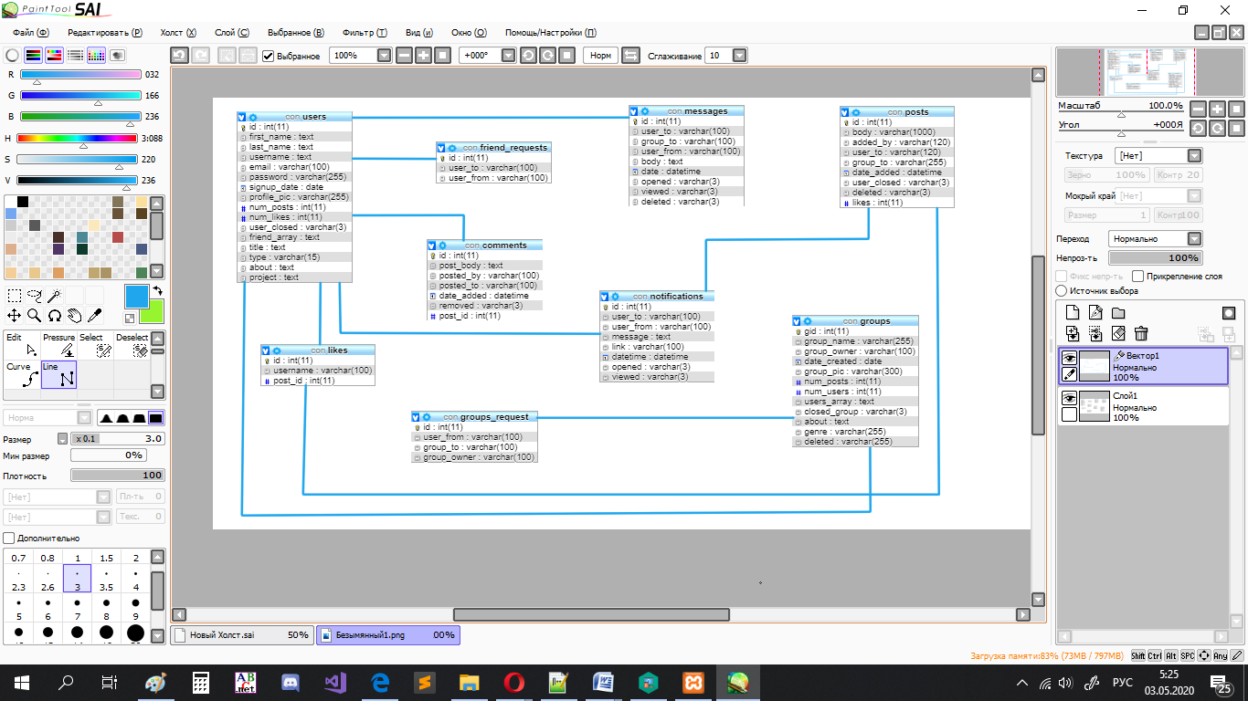

Рисунок Б.1 - ER – диаграмма базы данных